**BODEGAS DE DATOS**

**PROYECTO DE CURSO**

Ingrith Montoya Bocanegra

Yenifer Coronado Cardona

Walter Andrés López Arenas

Héctor Enrique Bohórquez Aroca

Especialización Desarrollo de Bases de Datos

Facultad de Ciencias Naturales e Ingeniería

Fundación Universitaria de Bogotá Jorge Tadeo Lozano

751114 Bodegas de Datos

Jaime Alberto Chavarriaga Lozano

7 de octubre de 2023



Contenido

Proyecto de Curso 1: Revisión de Alcance 3

Proyecto de Curso 2: Revisión de la Base de Datos 8

Proyecto de Curso 3: Modelo Dimensional 11

Proyecto de Curso 4: Diseño de la Bodega de Datos 12

Proyecto de Curso 5: Codificación de la Bodega de Datos 15

Proyecto de Curso 6: ETL Para las Dimensiones 19

Proyecto de Curso 7: ETL para los hechos 27

Proyecto de Curso 8: Consultas sobre la bodega de datos 30

Proyecto de Curso 8.1: Elementos Mínimos del Informe 34

# Proyecto de Curso 1: Revisión de Alcance

El proyecto del curso busca desarrollar una bodega de datos para AdventureWorks, una multinacional dedicada a la venta de bicicletas.

**Descripción:** Esta primera actividad nos permite de una manera exploratoria ver y analizar los distintos tableros que se pueden encontrar en la red, dándonos herramientas visuales para poder interpretar tableros e identificar cuáles son los hechos y cuáles con las dimensiones.

Revisión de tableros y reportes relacionado con AdventureWorks

● Revise (al menos) tres tableros o reportes similares, disponibles en Internet, sobre consultas y análisis han hecho otras personas sobre AdventureWorks. Revise estos proyectos similares y determine las principales variables y dimensiones que se revisan en cada uno.

Tableros revisados y descripciones generales

Tablero 1: Aventure Work Cyclea

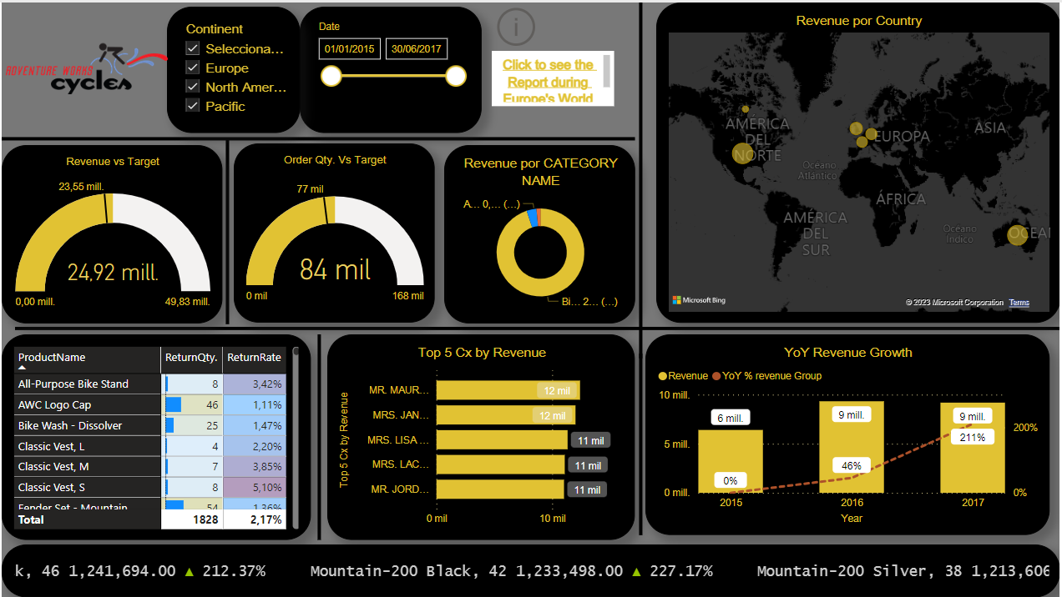

Principales Variables y Dimensiones:

|  |  |
| --- | --- |
| **Sitios web, documentos, reportes revisados** | |
| **Nombre, URL** | **Descripción de principales características** |
| <https://community.fabric.microsoft.com/t5/Data-Stories-Gallery/Adventure-Work-Cycles/m-p/2520057> | Visor de 9 paneles que muestra las ventas en distintas dimensiones, en el panel principal se tiene dos filtros uno por continente y otro por fecha desde 2015 a 2017. Que permiten visualizar las ventas reales vs objetivos, la cantidad de órdenes de compra reales vs las esperadas, los ingresos por categoría, el top 5 de clientes que más compran, también muestra tabla con los productos por cantidad y rentabilidad. |

**Listado inicial de hechos y dimensiones:**

|  |  |
| --- | --- |
|  | **Descripción** |
| **Variables / Hechos: Las ventas, como hecho y transacción que muestra la relación con las distintas dimensiones como se describe a continuación, permitiendo ver su comportamiento a través del tiempo, los continentes, los productos, los clientes y las categorías.** | |
| Criterio de Análisis / Dimensión | **Ventas por orden y sub-categoria / Producto** |
| Criterio de Análisis / Dimensión | **Ventas por país / Territorio** |
| Criterio de Análisis / Dimensión | **Top 5 de sus principales clientes / Cliente** |
| Criterio de Análisis / Dimensión | **Ventas por categoría de producto Bicicletas, accesorios, otros / Producto** |

Tablero 2: Adventure Works Revenue & Profit Analysis

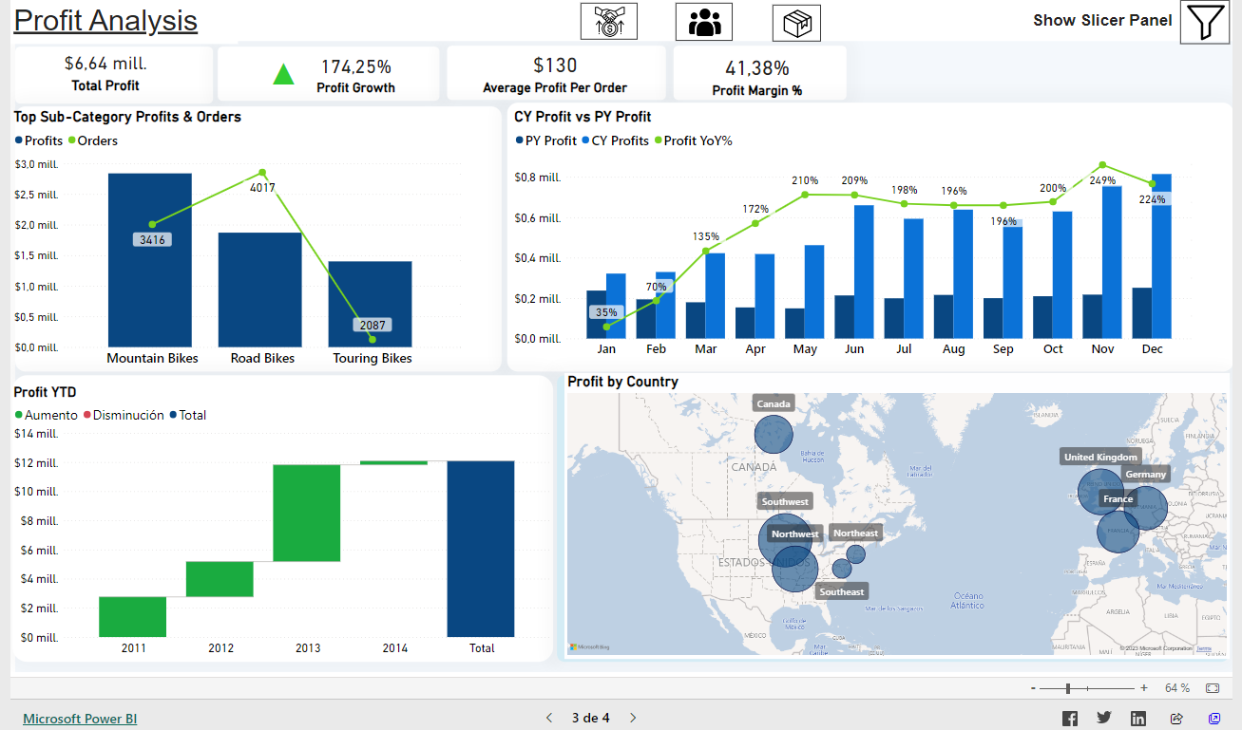

|  |  |
| --- | --- |
| **Sitios web, documentos, reportes revisados** | |
| **Nombre, URL** | **Descripción de principales características** |
| <https://community.fabric.microsoft.com/t5/Data-Stories-Gallery/Adventure-Works-Revenue-amp-Profit-Analysis/m-p/2541797> | Este tablero muestra las ventas de bicicletas desde perspectiva de los ingresos y los beneficios obtenidos, está compuesto por 4 tableros, en el tablero principal se pueden observar las ganancias totales, el % de crecimiento de las utilidades, las ganancias promedio por orden, ganancias por cantidad de ordenes de sub-categoria, el crecimiento porcentual de las utilidades del mes actual vs el mismo mes del año anterior. |

|  |  |
| --- | --- |
|  | **Descripción** |
| **Variables / Hechos: Las utilidades y las ventas del negocio de bicicletas vistas desde distintos ángulos como, el total de ganancias, el incremento porcentual por mes actual vs mismo mes del año anterior, por total de ordenes por subcategoría, utilidades por país, discriminación del comportamiento de utilidades por año, identificando aumentos en color verde y disminución en color naranja, junto con el total de utilidades en color azul. Las ventas por sub-categoria** | |
| Criterio de Análisis / Dimensión | **Utilidad por subcategoría y órdenes / Producto** |
| Criterio de Análisis / Dimensión | **Utilidad por país / Territorio** |
| Criterio de Análisis / Dimensión | **Ventas por subcategoría y país / Producto y Territorio** |
| Criterio de Análisis / Dimensión | **Ventas por rango de edad de clientes / Clientes** |
| Criterio de Análisis / Dimensión | **Ventas anuales según la ocupación del cliente / Clientes y Tiempo** |

Tablero 3: AdventureWorks

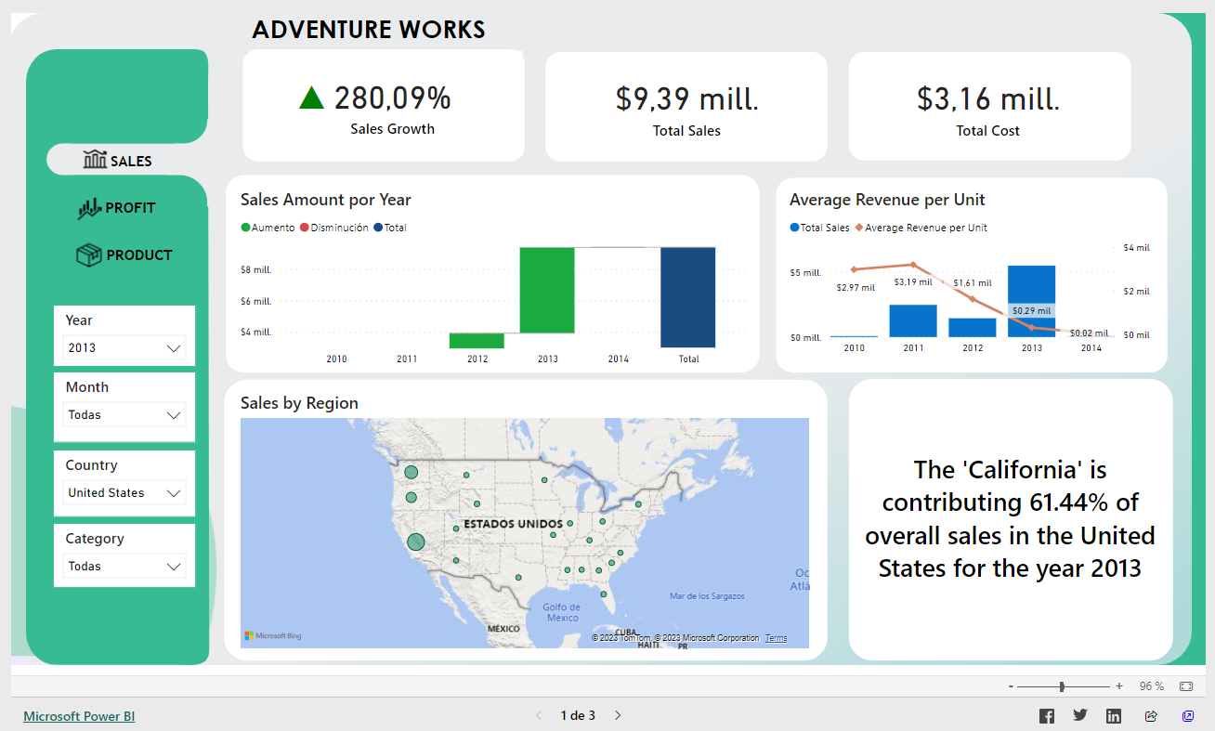

|  |  |
| --- | --- |
| **Sitios web, documentos, reportes revisados** | |
| **Nombre, URL** | **Descripción de principales características** |
| <https://community.fabric.microsoft.com/t5/Data-Stories-Gallery/Sales-Analysis-for-AdventureWorks/td-p/2549649> | Este tablero muestra las ventas de bicicletas desde diferentes dimensiones, cuenta con 4 paneles en donde el panel principal permite analizar los datos desde tres filtros, las ventas, las ganancias y los productos, a través del tiempo discriminados en año y mes, los países y las categorías. Mostrando el % total de crecimiento de las ventas, las ventas y el costo totales. |

|  |  |
| --- | --- |
|  | **Descripción** |
| **Variables / Hechos: las ventas del negocio de bicicletas vistas desde distintos ángulos como las ventas totales, su porcentaje de incremento, las regiones donde se concentran las mayores ventas, también permite analizar las ganancias y los productos a través del tiempo, los países y las subcategorías.** | |
| Criterio de Análisis / Dimensión | **Ventas por región / Territorio** |
| Criterio de Análisis / Dimensión | **Beneficio bruto y proyección de beneficios por año / Tiempo** |
| Criterio de Análisis / Dimensión | **Total de productos vendidos por año, mes, país y categoría / Tiempo, Territorio y Producto** |
| Criterio de Análisis / Dimensión | **Productos comprados por ocupación / Clientes** |
| Criterio de Análisis / Dimensión | **Top 5 de productos vendidos / Productos** |

# Proyecto de Curso 2: Revisión de la Base de Datos

**Revisión de tablas relacionadas con los tableros y reportes**

● A partir de los tableros y reportes revisados, y de los hechos y dimensiones revisados en la hoja de trabajo anterior, determine cuáles son las tablas que están relacionadas con cada uno.

**Listado de Tablas relacionadas**

|  |  |
| --- | --- |
|  | **Descripción** |
| **Variables / Hechos: Primer tablero revisado: Las ventas, como hecho y transacción que muestra la relación con las distintas dimensiones como se describe a continuación, permitiendo ver su comportamiento de las ventas a través del tiempo, los continentes, los productos, los clientes y las categorías.** | |
| Criterio de Análisis / Dimensión / Tablas | **Revenue Vs Target / Product-Transaction History- Sales Order Detail- Sales Order Header** |
| Criterio de Análisis / Dimensión / Tablas | **Revenue por Country / Sales Territory-Sales Order Detail- Sales Order Header** |
| Criterio de Análisis / Dimensión / Tablas | **Top 5 Cx by Revenue/ Customer- Sales Order Detail- Sales Order Header** |
| Criterio de Análisis / Dimensión / Tablas | **Total Sales / Sales Order Detail- Sales Order Header** |
| Criterio de Análisis / Dimensión / Tablas | **Total Sales por Category / Product- Product Category-Sales Order Detail- Sales Order Header** |

**Creación de consultas**

● Considerando cada una de las variables y criterios de análisis, realice una serie de consultas que le permitan extraer los datos relacionados. Estas consultas se usarán más adelante para construir la bodega de datos.

● Determine cuáles variables y dimensiones que se querían revisar inicialmente no se pueden determinar a través de las consultas

**Listado de Consultas revisadas**

|  |  |
| --- | --- |
| **Consulta, URL, nombre** | **Descripción** |
| Total de Ventas | **SELECT FORMAT(SUM(LineTotal),'#,0.00') AS TotalSales FROM Sales_SalesOrderDetail ;** |
| Total Órdenes de Venta | **SELECT FORMAT((SUM(OrderQty)),'#,0.00') AS TotalOrderQuantity FROM Sales_SalesOrderDetail;** |
| Total de Ventas por producto Categoría | **SELECT t2.ProductCategoryID, t2.Name,**  **FORMAT((SUM(LineTotal)),'#,0.00') AS TotalAmount**  **FROM**  **(SELECT c.ProductCategoryID, c.Name, t1.ProductSubcategoryID,**  **t1.Name AS SubName, t1.ProductID**  **FROM Production.ProductCategory AS c**  **JOIN**  **(SELECT s.ProductCategoryID, s.ProductSubcategoryID,**  **p.ProductID, p.Name**  **FROM Production.ProductSubcategory AS s**  **JOIN Production.Product AS p**  **ON s.ProductSubcategoryID = p.ProductSubcategoryID) AS t1**  **ON c.ProductCategoryID = t1.ProductCategoryID) AS t2**  **JOIN Sales.SalesOrderDetail AS s**  **ON t2.ProductID = s.ProductID**  **GROUP BY t2.ProductCategoryID, t2.Name**  **ORDER BY t2.ProductCategoryID;** |
| Total de Ventas por Subcategoría | **SELECT t2.Name, FORMAT((SUM(s.LineTotal)),'#,0.00') AS**  **SubCategoryTotalSales**  **FROM (SELECT t1.ProductSubcategoryID,**  **t1.ProductCategoryID, t1.Name, ProductID**  **FROM (SELECT ProductSubcategoryID, ProductCategoryID, Name**  **FROM Production_ProductSubcategory**  **WHERE ProductCategoryID = (SELECT ProductCategoryID**  **FROM Production_ProductCategory**  **WHERE Name = 'Bikes')) AS t1**  **LEFT JOIN Production_Product AS p**  **ON t1.ProductSubcategoryID = p.ProductSubcategoryID) AS t2**  **LEFT JOIN Sales_SalesOrderDetail AS s**  **ON t2.ProductID = s.ProductID**  **GROUP BY t2.Name;** |

# Proyecto de Curso 3: Modelo Dimensional

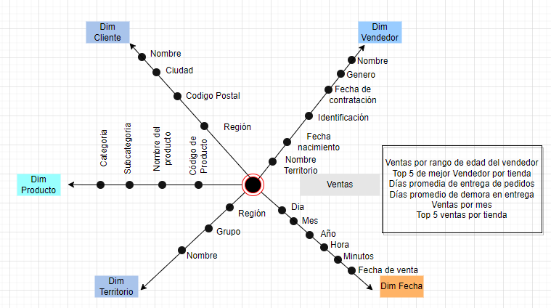

# Proyecto de Curso 4: Diseño de la Bodega de Datos

**Elabore un diseño para la Bodega de Datos**

● Considerando los modelos dimensionales planteados en las hojas de trabajo anteriores, *seleccione un solo modelo dimensional*.



● Elabore un *diseño de la base de datos usando un esquema en estrella*. Plantee una tabla para los hechos y una tabla para cada una de las dimensiones.

● Defina los nombres de las tablas, y los nombres y tipos de datos de cada una de las columnas de esas tablas.

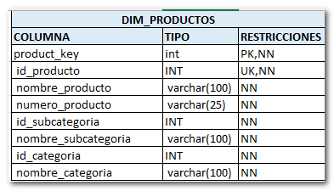

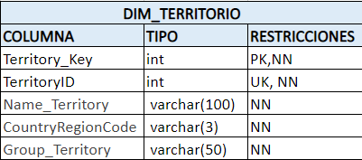

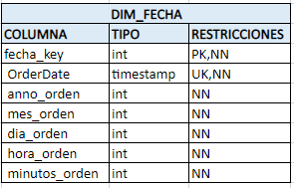

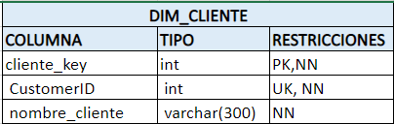

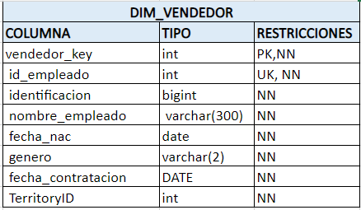

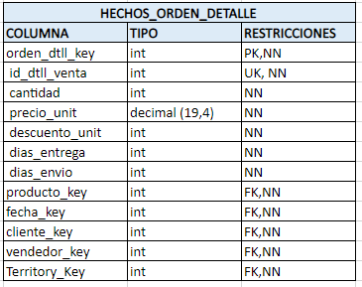

● Construya un modelo entidad relación y/o una especificación de las tablas.

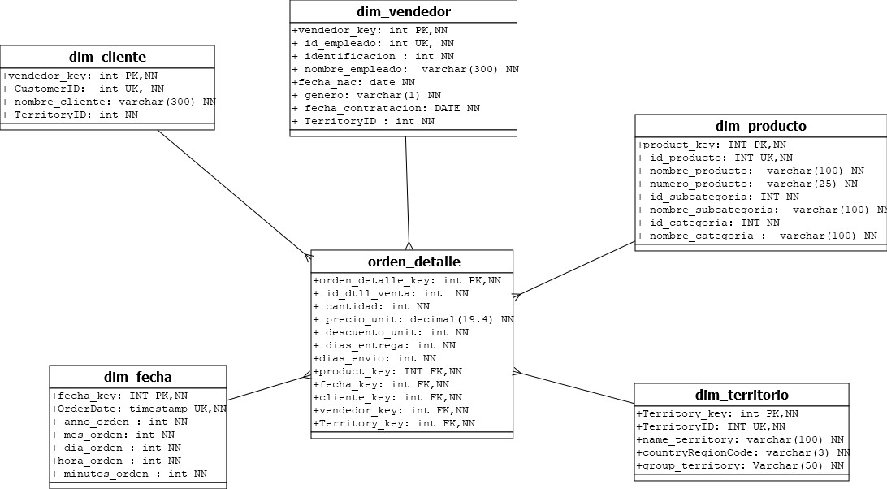

# Proyecto de Curso 5: Codificación de la Bodega de Datos

Codifique la Bodega de Datos

● Usando el diseño de la base de datos usando un esquema en estrella, elaborado en las hojas de trabajo anteriores, escriba un script SQL para la creación de la base de datos.

● Cree un archivo .sql para la creación de la bodega de datos.

*Create database DWHADVENTURE;*

● Incluya en el archivo el código de la creación de tablas, inicie primero con las dimensiones y coloque el código de creación de las tablas de hecho al final.

DIMENSION PRODUCTOS -- TABLA

*CREATE TABLE IF NOT EXISTS DWHADVENTURE .dim_producto(*

*producto_key INT NOT NULL AUTO_INCREMENT,*

*id_producto INT NOT NULL,*

*nombre_producto VARCHAR(100) NOT NULL,*

*numero_producto VARCHAR(25) NOT NULL,*

*id_subcategoria INT NOT NULL,*

*nombre_subcategoria VARCHAR(100) NOT NULL,*

*id_categoria INT NOT NULL,*

*nombre_categoria VARCHAR(100) NOT NULL,*

*PRIMARY KEY (producto_key),*

*UNIQUE KEY (id_producto));*

DIMENSION TIEMPO -- TABLA

*CREATE TABLE IF NOT EXISTS DWHADVENTURE.dim_fecha(*

*fecha_key INT NOT NULL AUTO_INCREMENT,*

*orderdate TIMESTAMP NOT NULL,*

*anno_orden INT NOT NULL,*

*mes_orden INT NOT NULL,*

*dia_orden INT NOT NULL,*

*hora_orden INT NOT NULL,*

*minutos_orden INT NOT NULL,*

*PRIMARY KEY (fecha_key),*

*UNIQUE KEY (orderdate));*

DIMENSION CLIENTE -- TABLA

*CREATE TABLE IF NOT EXISTS DWHADVENTURE.dim_cliente(*

*cliente_key INT NOT NULL AUTO_INCREMENT,*

*customer_id INT NOT NULL,*

*nombre_cliente VARCHAR(300) NOT NULL,*

*territory_id INT NOT NULL,*

*PRIMARY KEY (cliente_key),*

*UNIQUE KEY (customer_id));*

DIMENSION VENDEDOR -- TABLA

*CREATE TABLE IF NOT EXISTS DWHADVENTURE .dim_vendedor(*

*vendedor_key INT NOT NULL AUTO_INCREMENT,*

*id_empleado INT NOT NULL,*

*identificacion BIGINT NOT NULL,*

*nombre_empleado VARCHAR(300) NOT NULL,*

*fecha_nac DATE NOT NULL,*

*genero VARCHAR(2) NOT NULL,*

*fecha_contratacion DATE NOT NULL,*

*territory_id INT NOT NULL,*

*PRIMARY KEY (vendedor_key),*

*UNIQUE KEY (id_empleado));*

DIMENSION TERRITORIO -- TABLA

*CREATE TABLE IF NOT EXISTS DWHADVENTURE .dim_territorio(*

*territory_key INT NOT NULL AUTO_INCREMENT,*

*id_territory INT NOT NULL,*

*name_territory VARCHAR(100) NOT NULL,*

*CountryRegionCode VARCHAR(3),*

*group_territory VARCHAR(50) NOT NULL,*

*PRIMARY KEY (territory_key),*

*UNIQUE KEY (id_territory));*

DIMENSION HECHOS_DETALLES -- TABLA

*CREATE TABLE IF NOT EXISTS DWHADVENTURE .orden_detalle(*

*orden_dtll_key INT NOT NULL AUTO_INCREMENT,*

*id_dtll_venta INT NOT NULL,*

*cantidad INT NOT NULL,*

*precio_unit INT NOT NULL,*

*descuento_unit INT NOT NULL,*

*dias_entrega INT NOT NULL,*

*dias_envio INT NOT NULL,*

*producto_key INT NOT NULL,*

*fecha_key INT NOT NULL,*

*cliente_key INT NOT NULL,*

*vendedor_key INT NOT NULL,*

*territory_key INT NOT NULL,*

*PRIMARY KEY (orden_dtll_key),*

*UNIQUE KEY (id_dtll_venta),*

*FOREIGN KEY (producto_key) REFERENCES dim_producto(producto_key),*

*FOREIGN KEY (fecha_key) REFERENCES dim_fecha(fecha_key),*

*FOREIGN KEY (cliente_key) REFERENCES dim_cliente(cliente_key),*

*FOREIGN KEY (vendedor_key) REFERENCES dim_vendedor(vendedor_key),*

*FOREIGN KEY (territory_key) REFERENCES dim_territorio(territory_key));*

# Proyecto de Curso 6: ETL Para las Dimensiones

**Codifique el ETL para las dimensión tiempo**

Cree primero una consulta sobre la base de datos transaccional que le permita obtener todas las fechas relacionadas con las transacciones o eventos que son de interés en la bodega de datos. Incluya el nombre de la base de datos con el nombre de la tabla.

**Ejecución:**

*SELECT distinct*

*sh.OrderDate orderdate,*

*year(sh.OrderDate) as anno_orden,*

*month(sh.OrderDate) as mes_orden,*

*dayofweek(sh.OrderDate) as dia_orden,*

*hour(sh.OrderDate)as hora_orden,*

*minute(sh.OrderDate) as minutos_orden*

*FROM Sales_SalesOrderHeader as sh;*

Modifique la consulta para obtener la información (por ejemplo, mes, año) que se desea almacenar en las dimensiones. Revise el diseño de la dimensión y determine cuales son las funciones de SQL que les permite obtener esta información. Use la consulta anterior como un subquery o un CTE.

**Ejecución:**

*WITH fechas as (*

*SELECT DISTINCT sh.OrderDate AS FECHA*

*FROM Sales_SalesOrderHeader as sh*

*), FECHA_VENTA AS (*

*SELECT*

*F.FECHA orderdate,*

*year(F.FECHA) as anno_orden,*

*month(F.FECHA) as mes_orden,*

*dayofweek(F.FECHA) as dia_orden,*

*hour(F.FECHA)as hora_orden,*

*minute(F.FECHA) as minutos_orden*

*FROM fechas as F)*

*SELECT * FROM FECHA_VENTA*

*limit 5;*

Modifique la consulta para insertar los datos en la dimensión tiempo. Incluya el nombre de la base de datos en el nombre de la tabla

Ejecución:

*INSERT INTO DWHADVENTURE.dim_fecha(*

*orderdate, anno_orden, mes_orden, dia_orden, hora_orden, minutos_orden*

*)*

*WITH fechas as (*

*SELECT DISTINCT sh.OrderDate AS FECHA*

*FROM Sales_SalesOrderHeader as sh*

*), FECHA_VENTA AS (*

*SELECT*

*F.FECHA orderdate,*

*year(F.FECHA) as anno_orden,*

*month(F.FECHA) as mes_orden,*

*dayofweek(F.FECHA) as dia_orden,*

*hour(F.FECHA)as hora_orden,*

*minute(F.FECHA) as minutos_orden*

*FROM fechas as F)*

*SELECT * FROM FECHA_VENTA;*

**Codifique el ETL para las otras dimensiones**

Cree una consulta sobre la base de datos transaccional que le permita obtener los datos de las entidades que corresponden en las otras dimensiones de la bodega de datos. Identifique cuáles son las tablas que corresponden con cada entidad y determine qué columnas corresponden con los datos de las dimensiones.

**Dimensión Cliente**

*WITH CLIENTE AS (*

*SELECT comp.CustomerID,*

*per.FirstName,*

*per.MiddleName,*

*per.LastName,*

*comp.TerritoryID*

*FROM Sales_Customer as comp*

*join Person_Person as per on per.BusinessEntityID = comp.PersonID*

*), cliente_adw as(*

*select c.CustomerID ,*

*concat (c.FirstName, ' ', c.LastName) as nombre_cliente,*

*c.TerritoryID*

*from CLIENTE as c*

*)*

*SELECT * FROM cliente_adw ;*

**Insert Dimensión Cliente**

*INSERT INTO DWHADVENTURE.dim_cliente ( customer_id ,nombre_cliente, territory_id*

*)*

*WITH CLIENTE AS (*

*SELECT comp.CustomerID,*

*per.FirstName,*

*per.MiddleName,*

*per.LastName,*

*comp.TerritoryID*

*FROM Sales_Customer as comp*

*join Person_Person as per on per.BusinessEntityID = comp.PersonID*

*), cliente_adw as(*

*select c.CustomerID ,*

*concat (c.FirstName, ' ', c.LastName) as nombre_cliente,*

*c.TerritoryID*

*from CLIENTE as c*

*)*

*SELECT * FROM cliente_adw ;*

**Dimensión Producto**

*SELECT pp.ProductID id_producto,*

*pp.Name nombre_producto,*

*pp.ProductNumber numero_producto,*

*sbc.ProductSubcategoryID id_subcategoria,*

*sbc.Name nombre_subcategoria,*

*pc.ProductCategoryID id_categoria,*

*pc.Name nombre_categoria*

*FROM Production_Product as pp*

*join Production_ProductSubcategory as sbc on sbc.ProductSubcategoryID = pp.productsubcategoryid*

*join Production_ProductCategory as pc on pc.ProductCategoryID = sbc.ProductCategoryID ;*

**Insert Dimensión Producto:**

*INSERT INTO DWHADVENTURE.dim_producto (id_producto, nombre_producto, numero_producto , id_subcategoria , nombre_subcategoria, id_categoria , nombre_categoria )*

*SELECT pp.ProductID id_producto,*

*pp.Name nombre_producto,*

*pp.ProductNumber numero_producto,*

*sbc.ProductSubcategoryID id_subcategoria,*

*sbc.Name nombre_subcategoria,*

*pc.ProductCategoryID id_categoria,*

*pc.Name nombre_categoria*

*FROM Production_Product as pp*

*join Production_ProductSubcategory as sbc on sbc.ProductSubcategoryID = pp.productsubcategoryid*

*join Production_ProductCategory as pc on pc.ProductCategoryID = sbc.ProductCategoryID ;*

**Dimensión Territorio**

*SELECT terr.TerritoryID,*

*terr.Name,*

*terr.CountryRegionCode,*

*terr.Group*

*FROM Sales_SalesTerritory as terr;*

**Insert Dimensión Territorio:**

*INSERT INTO DWHADVENTURE.dim_territorio(id_territory, name_territory, CountryRegionCode, group_territory )*

*SELECT terr.TerritoryID,*

*terr.Name,*

*terr.CountryRegionCode,*

*terr.Group*

*FROM Sales_SalesTerritory as terr;*

**Dimensión Vendedor**

*WITH vendedor AS(*

*select*

*emp.BusinessEntityID id_empleado,*

*emp.NationalIDNumber identificacion,*

*per.FirstName,*

*per.LastName,*

*emp.BirthDate fecha_nac,*

*emp.Gender genero,*

*emp.HireDate fecha_contratacion,*

*IFNULL(sp.TerritoryID, 0) TerritoryID*

*FROM HumanResources_Employee as emp*

*join Person_Person as per on per.BusinessEntityID = emp.BusinessEntityID*

*JOIN Sales_SalesPerson sp on sp.BusinessEntityID = per.BusinessEntityID*

*), vendedor_adw AS(*

*SELECT v.id_empleado,*

*v.identificacion,*

*CONCAT(v.FirstName, ' ',v.LastName) as nombre_empleado,*

*v.fecha_nac,*

*v.genero,*

*v.fecha_contratacion,*

*v.TerritoryID*

*FROM vendedor as v*

*)*

*SELECT * FROM vendedor_adw;*

**Insert Dimensión Vendedor**

*INSERT INTO DWHADVENTURE.dim_vendedor (id_empleado,identificacion , nombre_empleado, fecha_nac , genero ,*

*fecha_contratacion, territory_id )*

*WITH vendedor AS(*

*select*

*emp.BusinessEntityID id_empleado,*

*emp.NationalIDNumber identificacion,*

*per.FirstName,*

*per.LastName,*

*emp.BirthDate fecha_nac,*

*emp.Gender genero,*

*emp.HireDate fecha_contratacion,*

*IFNULL(sp.TerritoryID, 0) TerritoryID*

*FROM HumanResources_Employee as emp*

*join Person_Person as per on per.BusinessEntityID = emp.BusinessEntityID*

*JOIN Sales_SalesPerson sp on sp.BusinessEntityID = per.BusinessEntityID*

*), vendedor_adw AS(*

*SELECT v.id_empleado,*

*v.identificacion,*

*CONCAT(v.FirstName, ' ',v.LastName) as nombre_empleado,*

*v.fecha_nac,*

*v.genero,*

*v.fecha_contratacion,*

*v.TerritoryID*

*FROM vendedor as v*

*)*

*SELECT * FROM vendedor_adw;*

Incluya el código en el repositorio Github.

<https://github.com/imontoyab/mysql_adw_ingrith>

# Proyecto de Curso 7: ETL para los hechos

**Codifique el ETL para las tablas de hechos**

**Dimension hechos**

*SELECT det.SalesOrderID id_dtll_venta,*

*det.OrderQty cantidad,*

*det.UnitPrice precio_unit,*

*det.UnitPriceDiscount descuento_unit,*

*oh.DueDate ,*

*oh.OrderDate ,*

*oh.ShipDate*

*dp.producto_key,*

*df.fecha_key,*

*dc.cliente_key,*

*dv.vendedor_key,*

*dt.territory_key*

*FROM Sales_SalesOrderDetail as det*

*JOIN Sales_SalesOrderHeader as oh on oh.SalesOrderID = det.SalesOrderID*

*JOIN DWHADVENTURE.dim_cliente as dc on dc.customer_id = oh.CustomerID*

*JOIN DWHADVENTURE.dim_vendedor as dm on dm.id_empleado = oh.SalesPersonID*

*JOIN DWHADVENTURE.dim_territorio as dt on dt.id_territory = oh.TerritoryID*

*JOIN DWHADVENTURE.dim_fecha AS df on df.orderdate = oh.OrderDate*

*JOIN DWHADVENTURE.dim_producto AS dp on dp.id_producto = det.ProductID*

*limit 5;*

**Insert Dimension hechos**

*INSERT INTO DWHADVENTURE.orden_detalle (id_dtll_venta, cantidad, precio_unit, descuento_unit, dias_entrega, dias_envio, producto_key, fecha_key, cliente_key, vendedor_key, territory_key )with fact as(*

*SELECT det.SalesOrderID id_dtll_venta,*

*det.OrderQty cantidad,*

*det.UnitPrice precio_unit,*

*det.UnitPriceDiscount descuento_unit,*

*oh.DueDate ,*

*oh.OrderDate ,*

*oh.ShipDate,*

*dp.producto_key as producto_key,*

*df.fecha_key as fecha_key,*

*dc.cliente_key as cliente_key,*

*dm.vendedor_key as vendedor_key,*

*dt.territory_key as territory_key*

*FROM Sales_SalesOrderDetail as det*

*JOIN Sales_SalesOrderHeader as oh on oh.SalesOrderID = det.SalesOrderID*

*JOIN DWHADVENTURE.dim_cliente as dc on dc.customer_id = oh.CustomerID*

*JOIN DWHADVENTURE.dim_vendedor as dm on dm.id_empleado = oh.SalesPersonID*

*JOIN DWHADVENTURE.dim_territorio as dt on dt.id_territory = oh.TerritoryID*

*JOIN DWHADVENTURE.dim_fecha AS df on df.orderdate = oh.OrderDate*

*JOIN DWHADVENTURE.dim_producto AS dp on dp.id_producto = det.ProductID*

*), fact_consol as(*

*select f.id_dtll_venta,*

*f.cantidad,*

*f.precio_unit,*

*f.descuento_unit,*

*DATEDIFF(f.DueDate ,f.OrderDate ) as dias_entrega,*

*DATEDIFF(f.ShipDate ,f.OrderDate ) as dias_envio ,*

*f.producto_key,*

*f.fecha_key,*

*f.cliente_key,*

*f.vendedor_key,*

*f.territory_key*

*from fact as f)*

*select * from fact_consol dd ;*

Incluya el código en el repositorio Github.

<https://github.com/imontoyab/mysql_adw_ingrith>

# Proyecto de Curso 8: Consultas sobre la bodega de datos

Cree primero una consulta sobre la base de datos transaccional que le permita obtener todos los datos de interés para almacenar en las tablas de hechos. Esta consulta normalmente es una sábana de datos (*data sheet*) o un listado general con todos los datos de las transacciones. Una todas las tablas que se requieran para obtener los id de negocio de las entidades que hacen parte de las dimensiones

**Consulta 1: Producto que representa mayor valor venta**

*WITH VENTA AS(*

*select dp.id_producto, dp.nombre_producto, sum(od.cantidad * od.precio_unit) AS SUM*

*from orden_detalle od*

*join dim_producto as dp on dp.producto_key = od.producto_key*

*group by dp.id_producto, dp.nombre_producto*

*),MAYOR_VALOR AS(*

*SELECT V.nombre_producto, V.SUM VALOR_VENTA*

*FROM VENTA V*

*ORDER BY SUM DESC*

*LIMIT 1*

*)*

*SELECT * FROM MAYOR_VALOR;*

**Consulta 2: Top de los 5 productos más vendidos**

*WITH VENTA AS(*

*select dp.id_producto, dp.nombre_producto, sum(od.cantidad ) AS TOTAL*

*from orden_detalle od*

*join dim_producto as dp on dp.producto_key = od.producto_key*

*group by dp.id_producto, dp.nombre_producto*

*),MAYOR_VALOR AS(*

*SELECT V.nombre_producto, V.TOTAL*

*FROM VENTA V*

*ORDER BY V.TOTAL DESC*

*LIMIT 5*

*)*

*SELECT * FROM MAYOR_VALOR;*

**Consulta 3: Productos más vendidos por Territorio**

*WITH VENTA AS(*

*select dt.name_territory , dp.nombre_producto, sum(od.cantidad) AS CANTIDAD*

*from orden_detalle od*

*join dim_producto as dp on dp.producto_key = od.producto_key*

*JOIN dim_territorio AS dt ON dt.territory_key = od.territory_key*

*group by dt.name_territory, dp.nombre_producto*

*),*

*prod_terr as(*

*SELECT v.name_territory , MAX(v.CANTIDAD) AS MAX_CANT*

*FROM VENTA v*

*GROUP BY v.name_territory*

*), PP AS(*

*SELECT pt.name_territory, v.nombre_producto, pt.MAX_CANT*

*FROM prod_terr as pt*

*join VENTA as v on v.CANTIDAD = pt.MAX_CANT and v.name_territory = pt.name_territory*

*order by MAX_CANT desc*

*)*

*SELECT * FROM PP*

*;*

**Consulta 4: Top 5 Vendedores por edad y valor de ventas**

*WITH vendedor AS(*

*select dv.nombre_empleado , timestampdiff ( year, dv.fecha_nac, df.orderdate ) edad , (od.cantidad * od.precio_unit) valor*

*from orden_detalle od*

*join dim_producto as dp on dp.producto_key = od.producto_key*

*JOIN dim_territorio AS dt ON dt.territory_key = od.territory_key*

*JOIN dim_vendedor AS dv ON dv.vendedor_key = od.vendedor_key*

*JOIN dim_fecha as df on df.fecha_key = od.fecha_key*

*), vend_fecha as(*

*SELECT vd.nombre_empleado, vd.edad, sum(vd.valor) sum_ventas*

*FROM vendedor vd*

*where vd.nombre_empleado not in ('NOIDENTIFICADO')*

*group by vd.nombre_empleado, vd.edad*

*order by sum_ventas desc*

*)*

*SELECT * FROM vend_fecha*

*limit 5;*

**Consulta 5: Top 5 Compradores**

*WITH comprador AS(*

*select dc.nombre_cliente, (od.cantidad * od.precio_unit) valor*

*from orden_detalle od*

*join dim_producto as dp on dp.producto_key = od.producto_key*

*JOIN dim_territorio AS dt ON dt.territory_key = od.territory_key*

*JOIN dim_vendedor AS dv ON dv.vendedor_key = od.vendedor_key*

*JOIN dim_fecha as df on df.fecha_key = od.fecha_key*

*join dim_cliente as dc on dc.cliente_key = od.cliente_key*

*), comp_fecha as(*

*SELECT vd.nombre_cliente, sum(vd.valor) sum_ventas*

*FROM comprador vd*

*group by vd.nombre_cliente*

*order by sum_ventas desc*

*)*

*SELECT * FROM comp_fecha*

*limit 5*;

# Proyecto de Curso 8.1: Elementos Mínimos del Informe

**Repositorio:** (Dirección URL del repositorio Github con el proyecto)

<https://github.com/imontoyab/mysql_adw_ingrith>

**1. Principales problemas:**

* En la tabla de vendedor no se estaba generando el cruce correcto de los datos.
* Al momento de crear las tablas se utilizó un tipo de dato distinto al que se tenía en las tablas transaccionales.
* Se identificó que se repetía el territorio en tres tablas vendedor, cliente y detalle de ventas, por lo cual se generó una dimensión adicional llamada territorio.
* Al validar los datos no se encontró para la dimensión de cliente datos como género y fecha de nacimiento.
* La tabla detalle de ventas, no guarda de forma obligatoria el código del vendedor, por lo cual se tenían campos nulos, que no se sumaban generando inconsistencias al momento de realizar el join con la dimensión de vendedores, trayendo una menor cantidad de datos al comparar con la base transaccional.

**2. Principales Aprendizajes y Conclusiones:**

Podemos generar un contenedor a partir de una plantilla, la cual podemos compartir y trabajar simultáneamente en equipo, construyendo la bodega de datos en equipo y no por separado.

Las bodegas de datos nos permiten usar la información transaccional de la base y generar datos precalculados, para el análisis de la información.

Generación de ETL y CTE, identificado que el ETL sirve para pasar la información por medio de CTE de las tablas transaccionales a la bodega de datos.

Con la información de la bodega de datos se requieren unir menos tablas ya que la información está desnormalizada.

La importancia de tener bases sólidas de lenguaje SQL para el trabajo de la bodega de datos.